# Начало работы с Просковьем и мессенджер

Откройте возможность работы в Просковье в 1С. Сейчас на экране вы видите корпоративную базу знаний.

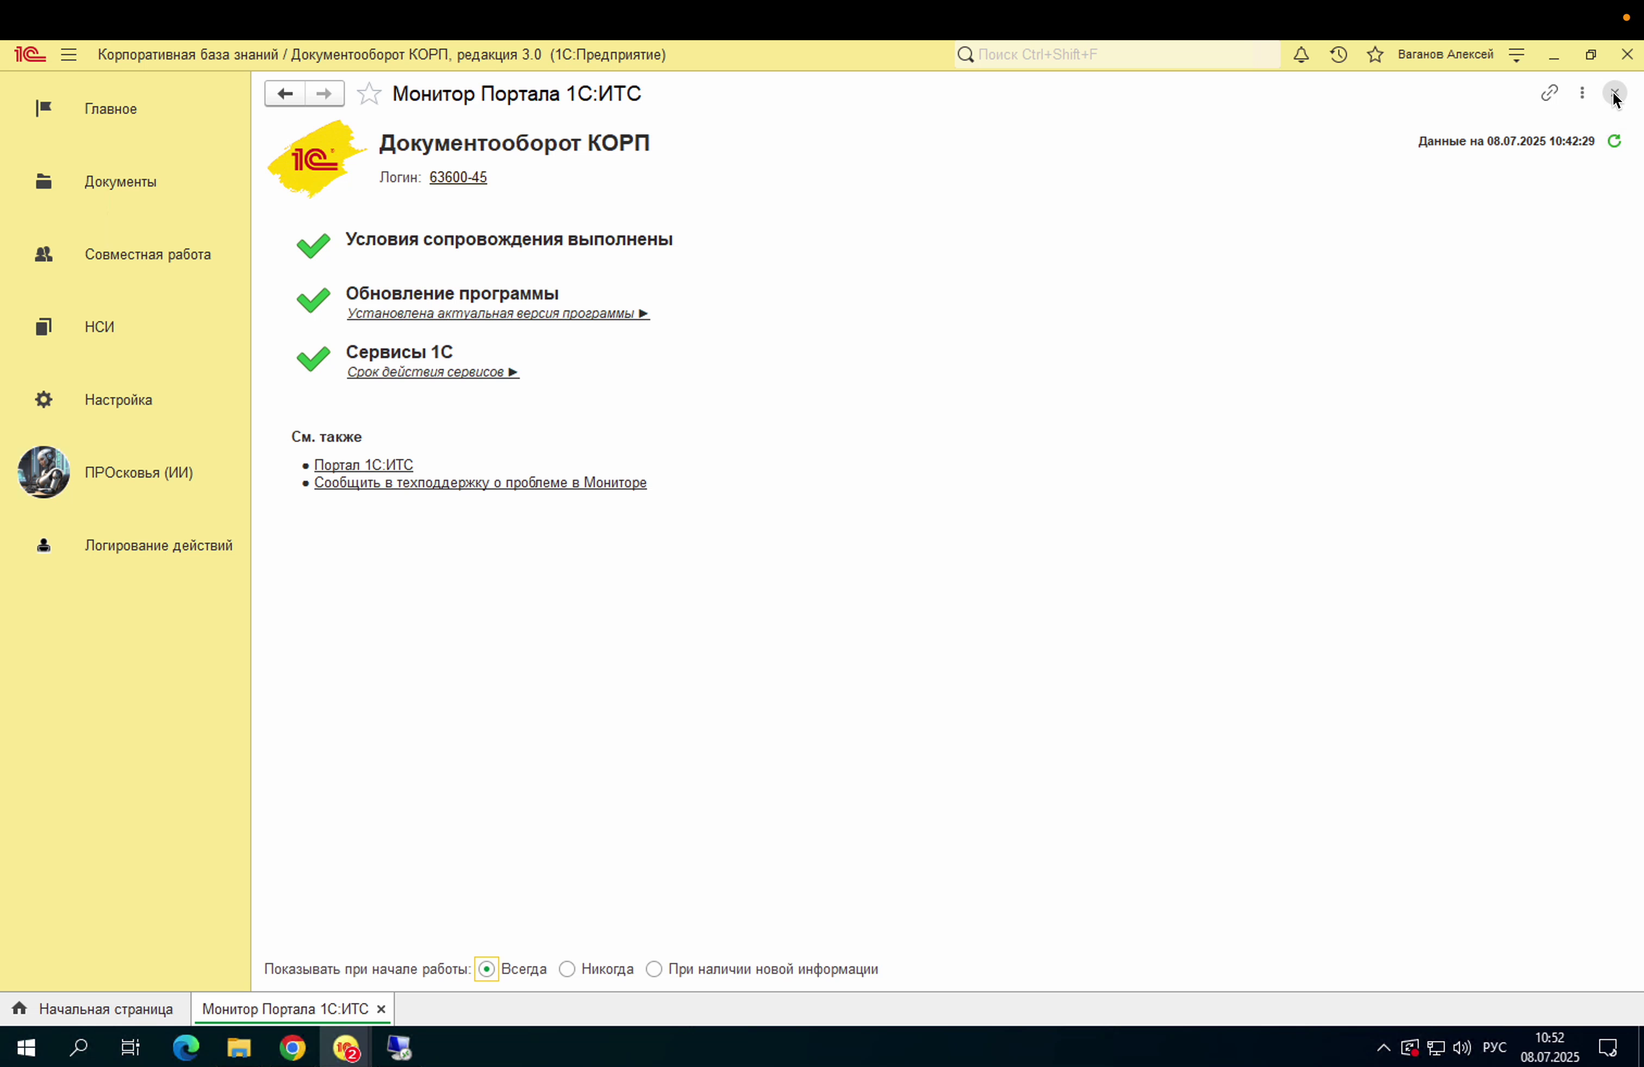

Рассмотрим работу с данной системой на примере. В области раздела вы увидите Просковье. Вам необходимо перейти в мессенджер.

Для начала нажмите «Просковье ИИ» — «Открыть мессенджер». Сейчас на экране вы видите окно мессенджера, чтобы можно было взаимодействовать с Просковьем. Вначале Просковье открывается в режиме обучения, когда можно задать вопрос для того, чтобы узнать, что она умеет.

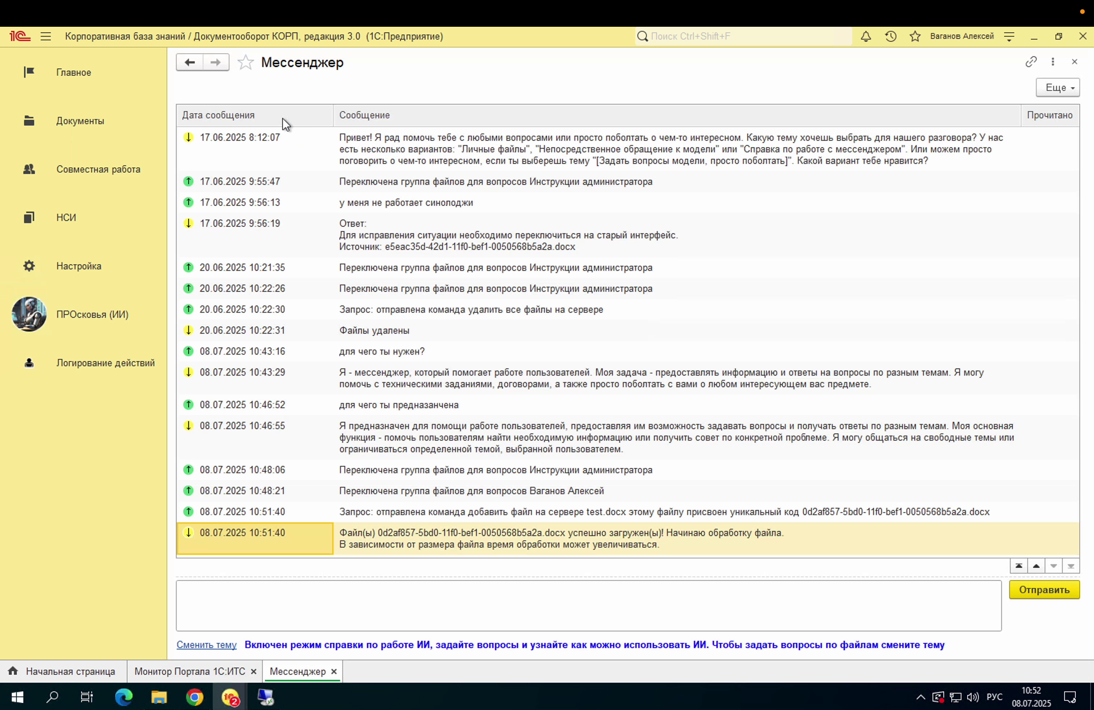

# Добавление файлов и режимы работы

Для начала, необходимо понять, как добавить файлы. Однако, можно задавать любые вопросы относительно данной процедуры.

При работе с Прасковьей необходимо поддерживать широкий спектр тем для обсуждения. Важно понимать эти темы, так же как мы общаемся с людьми на различные темы. Необходимо учитывать разнообразие тем для обсуждения.

# Работа с темами

Для переключения тем необходимо нажать кнопку «Сменить темы». Например, при нажатии «Сменить темы», сейчас на экране вы видите окно изменения тем.

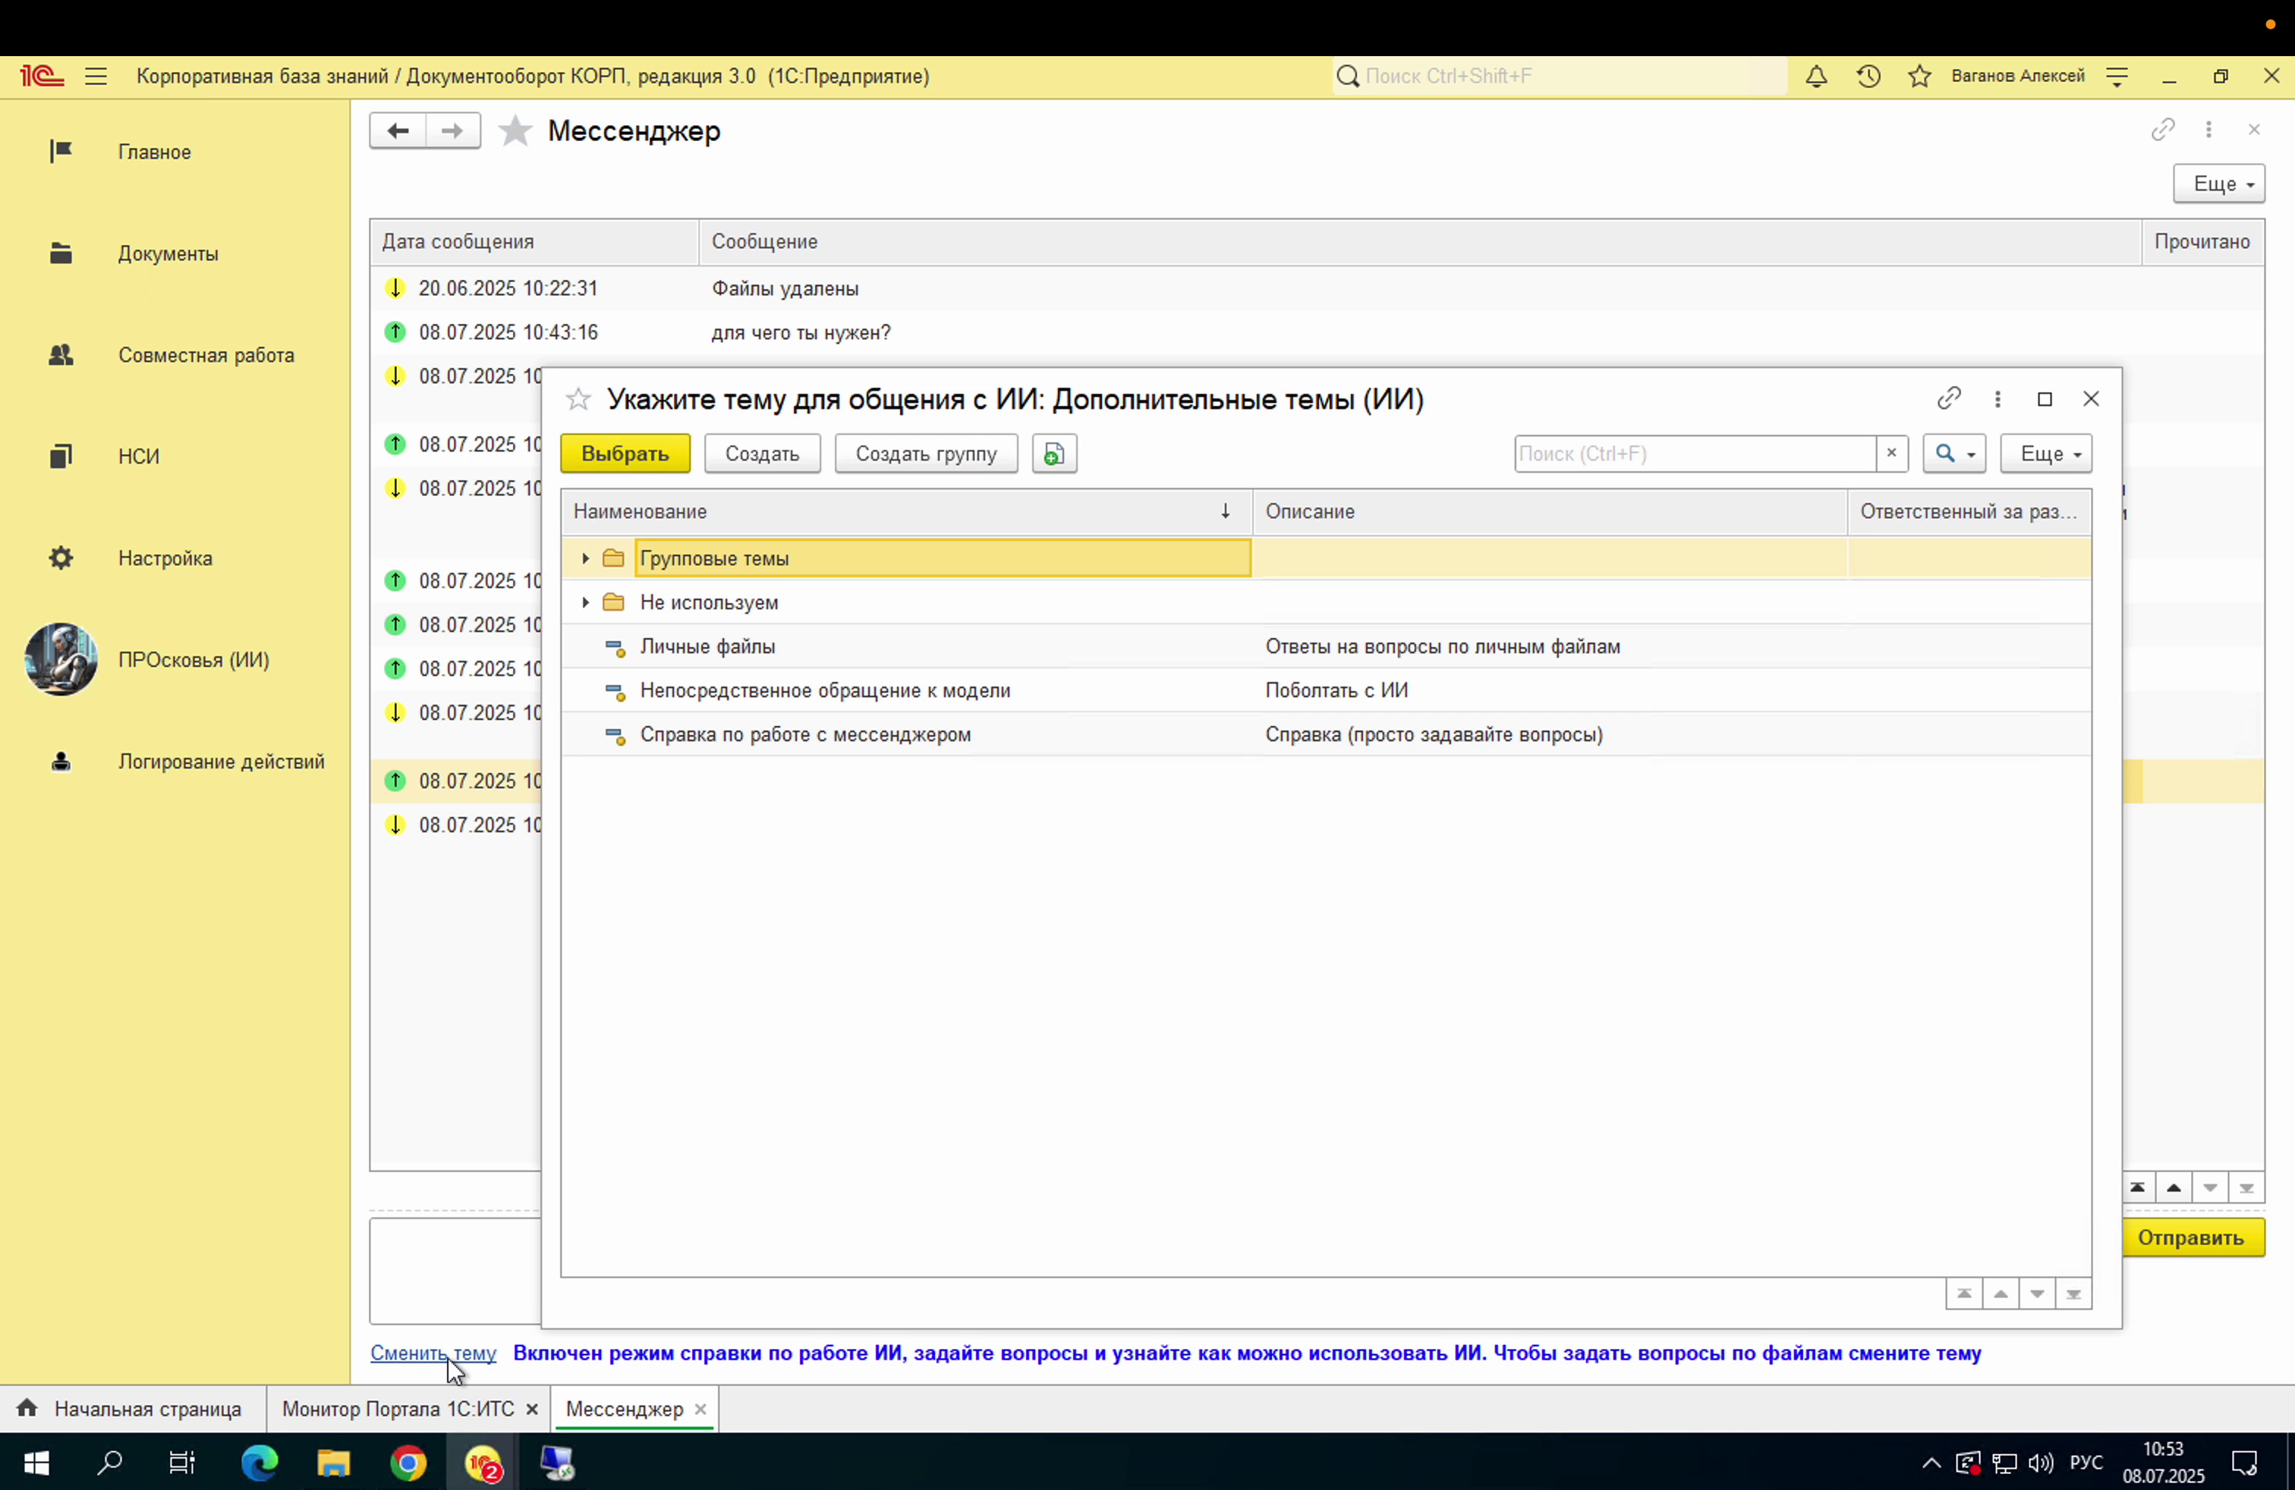

У нас есть несколько групп тем. Первая группа – групповые темы.

Групповые темы – это темы, которые добавляет администратор или другое специально ответственное лицо. В эти темы включены файлы для общей работы с этими файлами.

Приступаем к обработке металлургической документации, продуктовой документации и других типов документов. В частности, доступны инструкции администратора, которые также находятся в Telegram-боте администраторов. Эти инструкции можно использовать для обработки документов.

Мы можем выбрать данную тему и задавать вопросы, касающиеся ее, а затем предоставлять ответы, непосредственно относящиеся к этой теме.

# Работа с личными файлами

Также очень важно, чтобы это общение осуществлялось посредством личных файлов.

Если мы выберем личные файлы, сейчас на экране мы видим, что мы переключились в режим личных файлов. У нас появилась кнопка «Добавить файлы». Дальше мы можем добавлять файлы для обучения ее Прасковье.

Как добавить файлы, выполните следующие действия: нажмите кнопку «Создать».

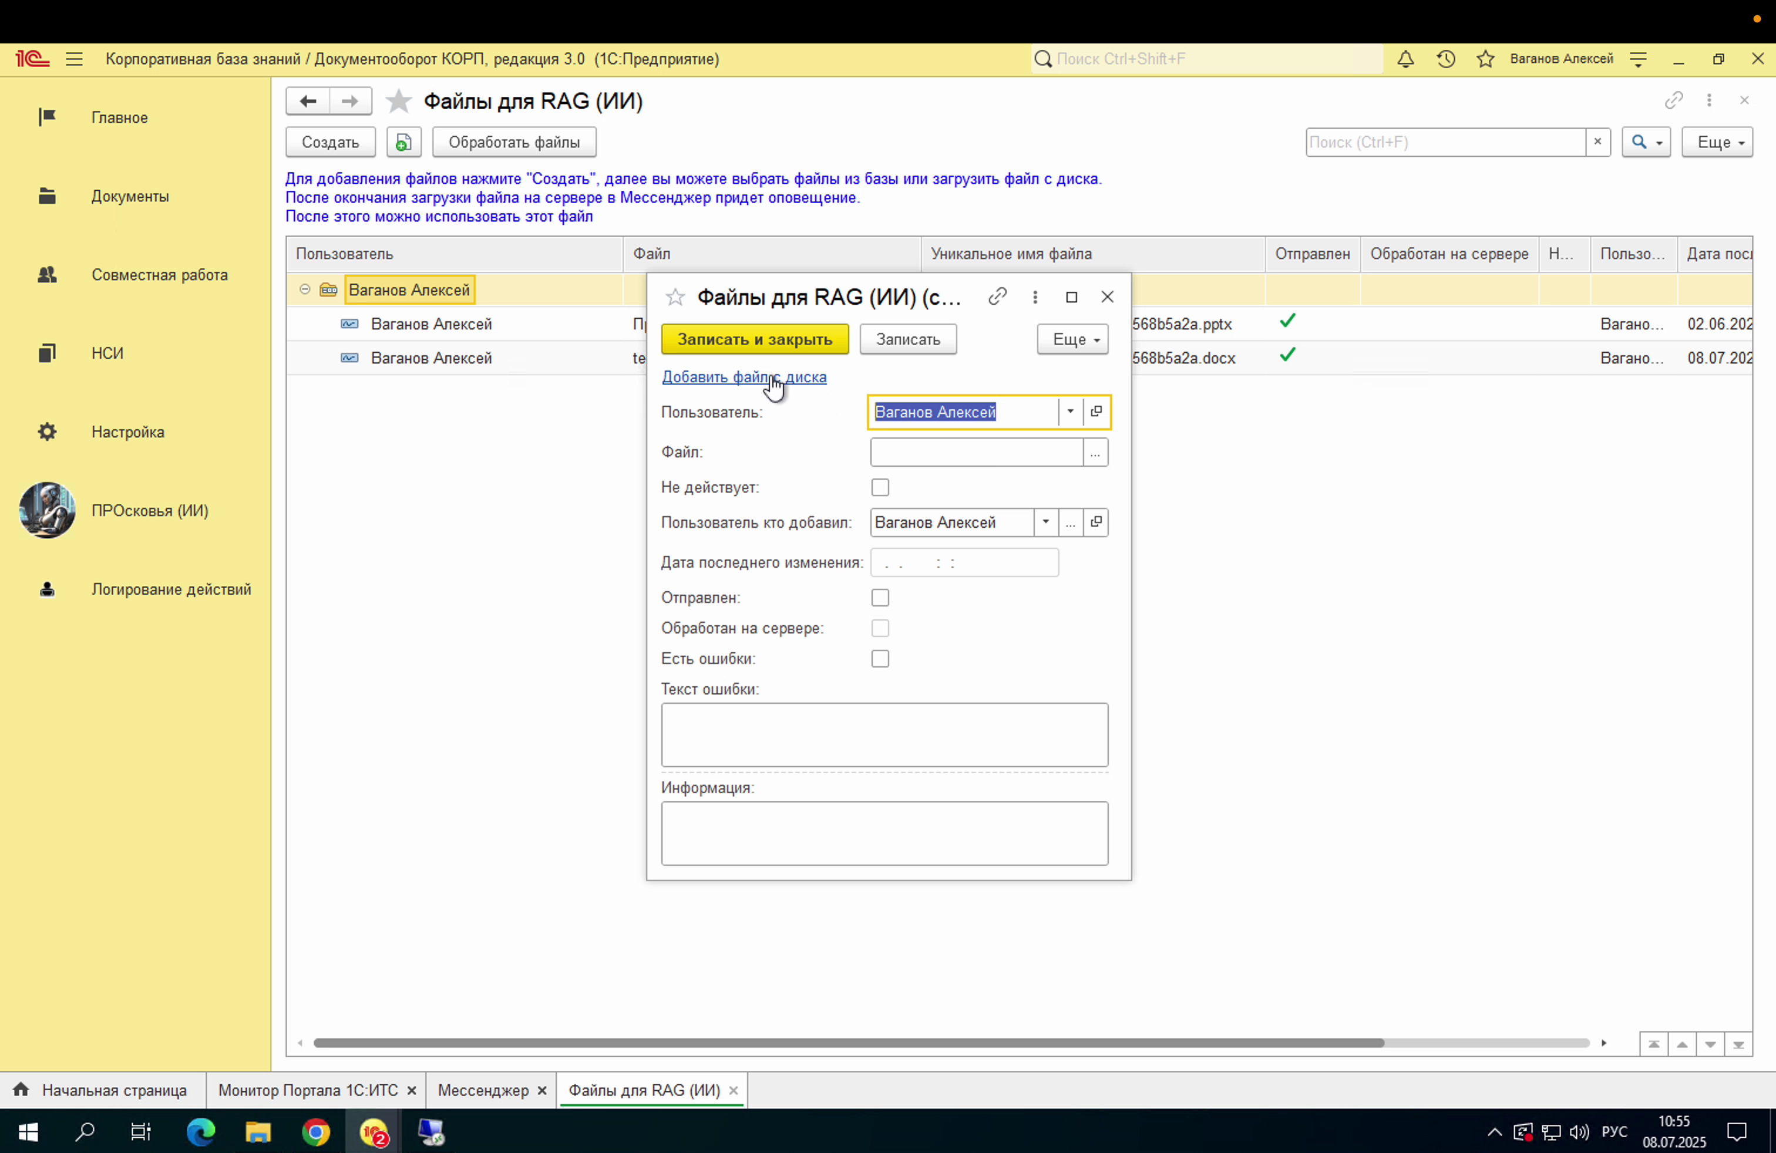

Мы можем выбрать файл с диска. Сейчас на экране мы видим окно выбора файла. Также можно выбрать файл из базы данных, если у Вас есть к нему доступ.  
  
Давайте выполним запись и закрытие файла, чтобы продемонстрировать порядок работы с Neocor. В результате мы увидим, когда файл, отправленный Просковье, был обработан или не был обработан на севере. Необходимо подождать, пока Просковье обработает файлы, связанные с рекламным заданием.

# Обработка файлов и отслеживание статуса

Ожидайте, что процесс займет примерно пять минут. Рекомендуется добавить заметку для дальнейшего обращения к этому шагу.

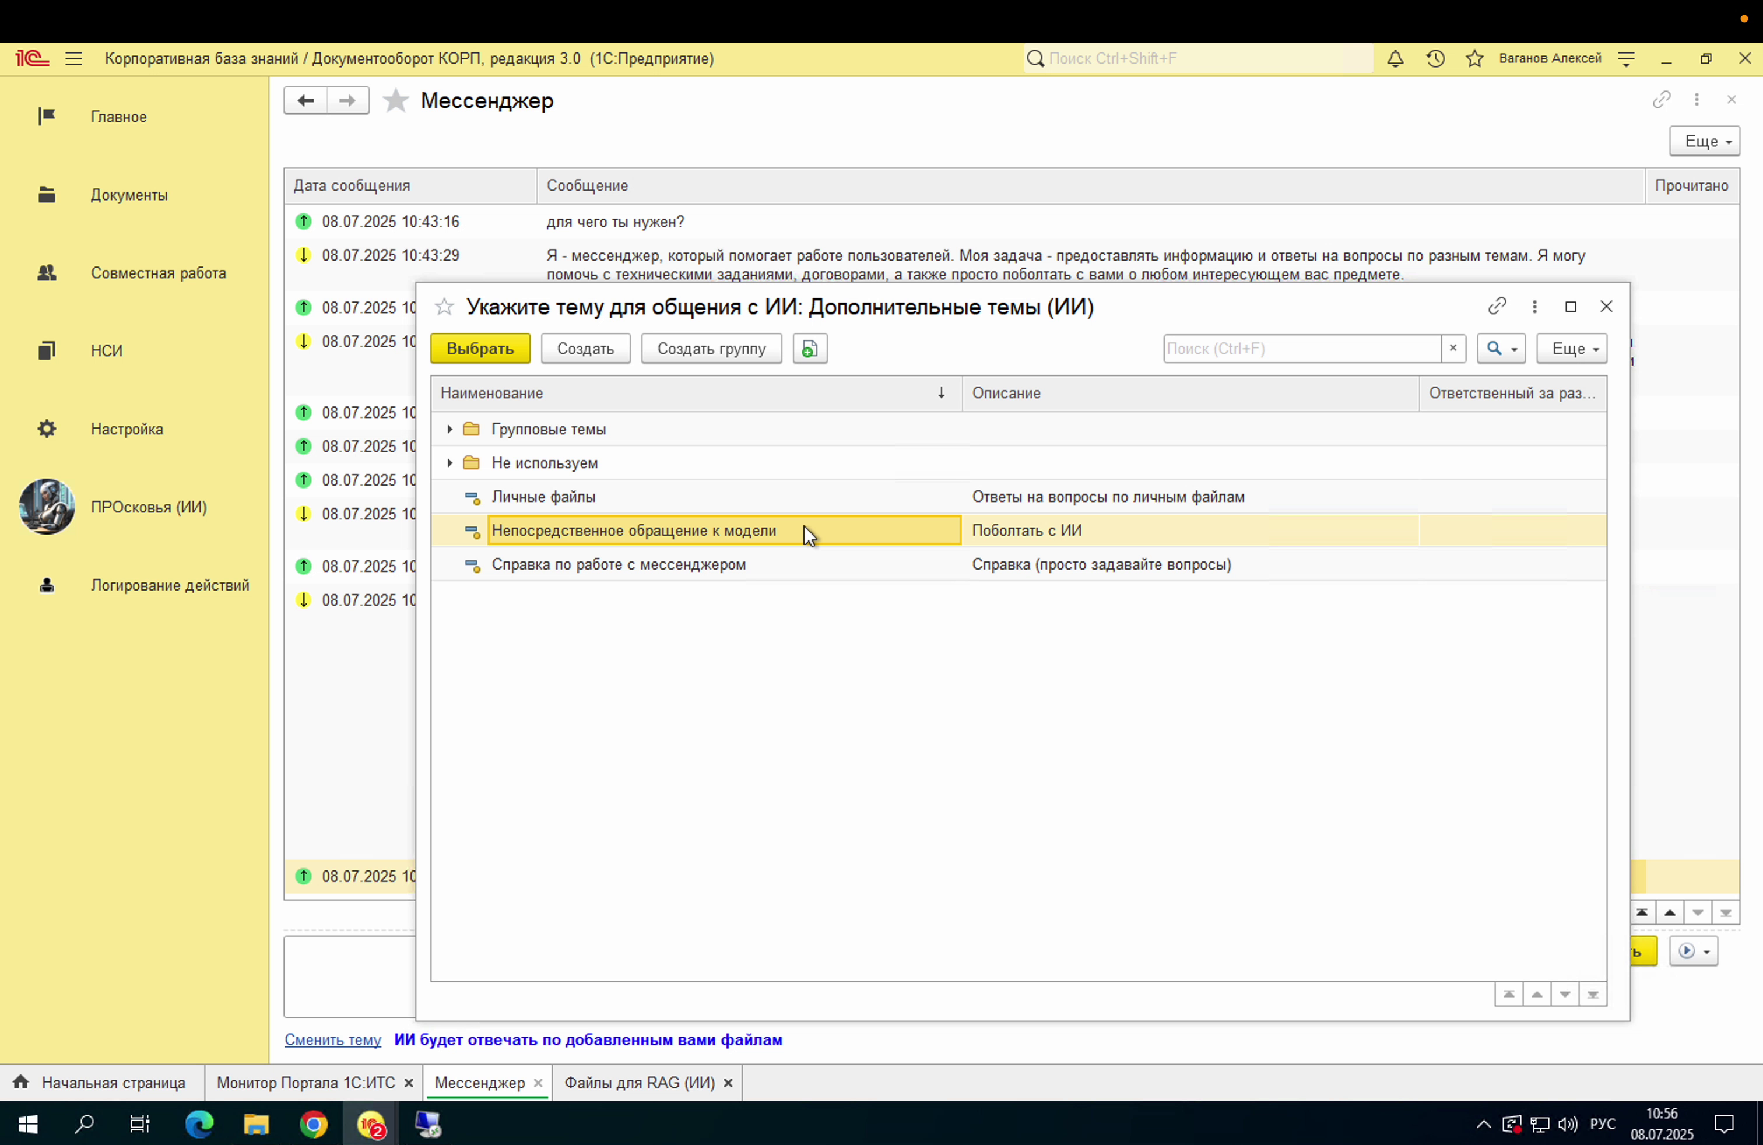

Чтобы узнать, какие файлы были добавлены, необходимо обратиться к этому окну. Здесь вы сможете увидеть, какие файлы были обработаны. Также, для подтверждения обработки файлов можно ответить в окне мессенджера Просковья. Если вам придет сообщение о том, что файлы обработаны, вы можете задавать по ним вопросы. Если же сообщение не пришло, следует разобраться в причинах этого.

# Непосредственное обращение к модели

У нас есть несколько режимов работы. Прежде всего, существует режим непосредственного обращения к модели.

Сейчас на экране вы видите выбор непосредственного обращения к модулю.

Вы можете взаимодействовать с моделью, вводя текстовые запросы, и она будет предоставлять ответы на любые заданные вопросы.

# Инструкция по отправке сообщения в Telegram

Оператор отвечает оперативно. При необходимости можно вернуться к справке по работе с мессенджером. Существует несколько основных способов взаимодействия. Все эти способы достаточно просты в применении.

Главное понимать, что существуют темы, и иногда необходимо определить тему, по которой мы будем обсуждать в будущем.

Для начала, откройте мессенджер.  
Затем, в верхней части экрана, найдите кнопку "Новое сообщение".  
Нажмите на эту кнопку.  
После этого, в поле "Введите текст сообщения", введите текст, который вы хотите отправить.  
Нажмите на кнопку "Отправить".  
Если вы хотите добавить к сообщению файл, нажмите на значок скрепки рядом с полем "Введите текст сообщения".  
Выберите файл на вашем устройстве и нажмите кнопку "Открыть".  
Сообщение будет отправлено получателю.  
Если вы хотите изменить текст сообщения, которое уже было отправлено, найдите это сообщение в списке переписки.  
Нажмите на него, чтобы открыть для редактирования.  
Внесите необходимые изменения и нажмите кнопку "Отправить".